Vacances apprenantes

Ecole ouverte

Comme vous le savez, depuis le mois de mars 2020, nous vivons une situation sans précédent qui a fortement perturbée la scolarité de votre enfant. Malgré une mobilisation très forte des équipes du collège Faubert, les conditions d’enseignement ont été rendues plus difficiles et les relations sociales ont été sensiblement réduites. Dans ce contexte, sans prétendre combler tous les manques occasionnés par la crise sanitaire, nous vous informons de la mise en place d’un dispositif « Ecole ouverte » durant la semaine du lundi 24 au vendredi 28 Août 2020. S’adressant aux élèves qui le souhaitent, il poursuit un double objectif :
- aborder la rentrée dans des conditions plus sereines par un renforcement de l’acquisition des savoirs fondamentaux.
- proposer des activités sportives ou culturelles collectives enrichissantes.
Les activités présentées ci-dessous sont entièrement gratuites pour les familles. ATTENTION : afin que nous puissions nous organiser, si vous souhaitez que votre enfant soit inscrit à une ou plusieurs des activités proposées, il est indispensable que la fiche d’inscription soit retournée au secrétariat de direction au plus tard le MERCREDI 8 JUILLET, directement par votre enfant, dans la boîte aux lettres, par courrier postal ou encore par mail à l’adresse suivante :
ce 0691645n@ac-lyon.fr
Suite aux différents retours, nous communiquerons aux familles concernées l’organisation retenue. Compte tenu des moyens engagés, dès lors que nous vous confirmerons l’inscription, la présence de votre enfant aux activités de l’école ouverte sera obligatoire, sauf cas de force majeure.

1°) ACTIVITES AUX JOURS ET HORAIRES DETERMINES
 | OK POUR LA RENTREE ?
Activités diversifiées dans les disciplines suivantes : français,anglais, mathématiques et sciences physiques. Les groupes seront organisés en fonction du nombre de demandes et des niveaux de classe. Cette proposition s’adresse à tous les élèves en général et aux élèves de 3ème en particulier en vue du passage au lycée. Attention : afin qu’il y ait un réel apport pour les élèves, l’inscription se fait pour le module dans son ensemble.
Intervenants : professeurs du collège Faubert. Dates et heures : voir tableau ci-joint.
 | UN BON BOL D’AIR

Une journée de plein air : départ du collège en VTT (casque obligatoire) pour un pique-nique (repas sorti du sac) au parc de Cibeins (Misérieux).Activités multi-sports sur place puis retour au collège.
Intervenants : professeurs du collège Faubert. Dates et heures : voir tableau ci-joint.

 | UNE FUTURE STAR?

Envie de vous engager dans un projet culturel, collectif et enrichissant ? Le collège vous propose de travailler les techniques de la radio et /ou les techniques de base du théâtre : votre voix, votre élocution, vos déplacements dans l’espace, vos émotions, votre confiance en vous…
Intervenantes : une comédienne professionnelle et un professeur du collège Faubert. Dates et heures : voir tableau ci-joint.

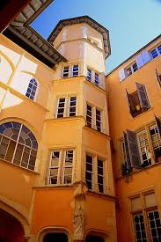 | VILLEFRANCHE AUTREMENT

Visite de Villefranche : et si vous découvriez la ville sous un autre angle ?
Intervenants : guides du service « Pays d’art et d’histoire du Beaujolais ». Dates et heures : voir tableau ci-joint.
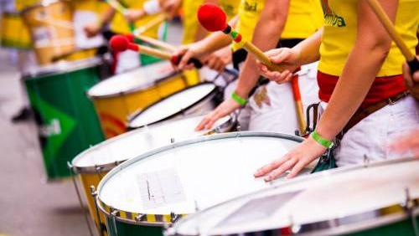 | C’EST FRAPPANT !
Initiation à la batucada (ensemble de percussions brésiliennes). Grâce à des instruments qui nous seront prêtés, même sans connaissance musicale particulière, il est possible d’obtenir en peu de temps un résultat collectif très agréable et valorisant. Deux après-midis
Intervenant : professeur de musique extérieur au collège Faubert, compositeur, chef de chœur et responsable d’une batucada. Dates et heures : voir tableau ci-joint.

2°) Activités qui peuvent être organisées sur plusieurs après-midis
Ces activités peuvent se dérouler sur un ou plusieurs après-midi. Si vous inscrivez votre enfant à l’une ou plusieurs d’entre elles, merci d’indiquer le ou les après-midis où votre enfant sera disponible.
 | LES GOURMANDS

Atelier « Pâtisserie » : madeleines, cookies, sablés ? A voir...
Intervenante : Cheffe cuisinière de la société Sodexo
 | On se bouge

Initiation à la danse hip-hop
Intervenante : professeur de danse du service jeunesse de Villefranche
 | Ensemble, on vit mieux

Par l’intermédiaire du jeu, développer ses capacités à :
Etre attentif aux besoins de l'autre, avoir un comportement solidaire, faire équipe pour gagner ensemble.
Intervenantes : Infirmière et assistante sociale du collège Faubert

Vacances apprenantes - Ecole ouverte
Activités aux jours et horaires déterminés
 | LUNDI 24/08 |  | MARDI 25/08 |  | MERCREDI 26/08 | JEUDI 27/08 |  | VENDREDI 28/08
09h00  12h00 | « OK pour la  Rentrée ?» |  | « OK pour la  Rentrée ?» |  | 10h00  Un bon  bol d’air  16h00 | « OK pour la  Rentrée ?» |  | « OK pour la  Rentrée ?»
13h30  16h30 | « UNE FUTURE STAR?» | 13h30  C’est frappant 15h30   | « UNE FUTURE STAR?» | 13h30  C’est frappant  15h30 |  | « UNE FUTURE STAR?» | 15h00  Villefranche autrement  17h00 | « UNE FUTURE STAR?»

